Przed-przewodnik w tekście łatwym do czytania

Festiwal Pięknej Książki - 24.09.2022
Spis treści
Co to jest Festiwal Pięknej Książki? 1
Jak dojechać na Festiwal? 1
Opis budynku biblioteki 3
Wejście na festiwal 4
Harmonogram festiwalu 4
Kiermasz pięknych książek 5
Wydarzenia na scenie 5
Pokaz filmu w ramach projektu „Poznajmy się - piaseczyńskie spotkania z Ukrainą” 6
Warsztaty dla dzieci 8
Wystawy towarzyszące 12
Strefa odpoczynku 14
Dostępność 14
Kontakt 15

Co to jest Festiwal Pięknej Książki?
Festiwal Pięknej Książki to wydarzenia związane z literaturą organizowane w bibliotece.
Na festiwalu znajdziesz stoiska wydawnictw, które prezentują swoje książki, spotkasz się z autorami, ilustratorami, weźmiesz udział w warsztatach, obejrzysz wystawy i przedstawienia, posłuchasz koncertów.

Jak dojechać na Festiwal?
Festiwal odbywa się w Bibliotece Publicznej w Piasecznie przy ulicy Jana Pawła II 55 (Centrum Edukacyjno-Multimedialne).
Do biblioteki możesz dojść ulicą Jana Pawła II lub ulicą Żytnią.
Na festiwal dojedziesz autobusem numer 710. Wysiądź na przystanku: Targowisko. Gdy wyjdziesz z autobusu, kieruj się w prawo do pasów, potem w prawo do kolejnych pasów. Na wprost będzie budynek biblioteki. Przejdź przez parking. Na środku budynku znajdziesz wejście.
Do biblioteki możesz dojechać samochodem ulicą Jana Pawła II. Przed biblioteką jest szeroki parking, w tym 1 miejsce parkingowe dla osób z niepełnosprawnościami.
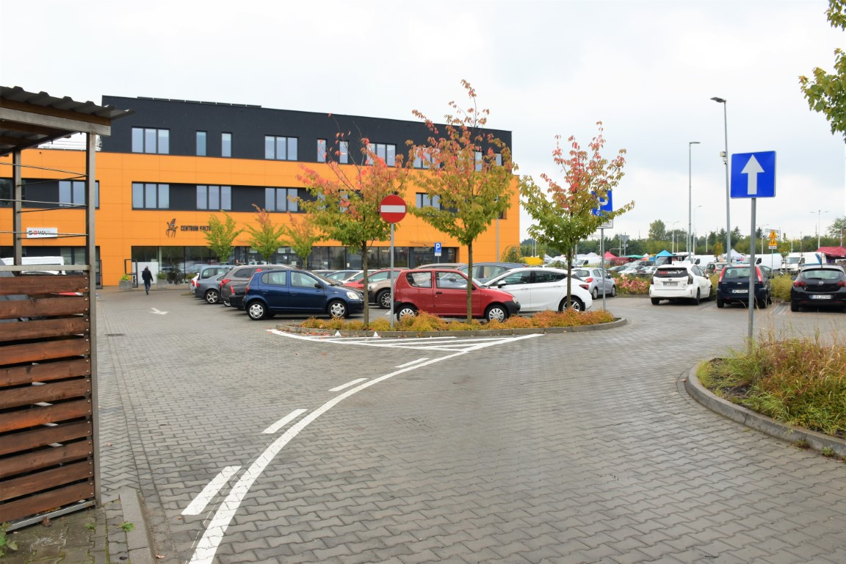
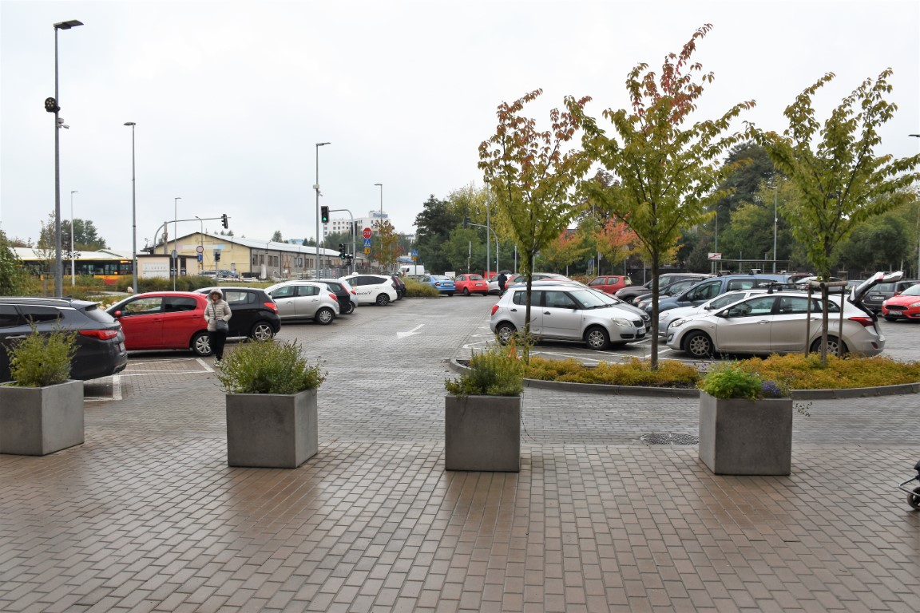

Opis budynku biblioteki
Budynek biblioteki jest żółto-czarny. Na środku są przeszklone drzwi, są 2 wejścia.
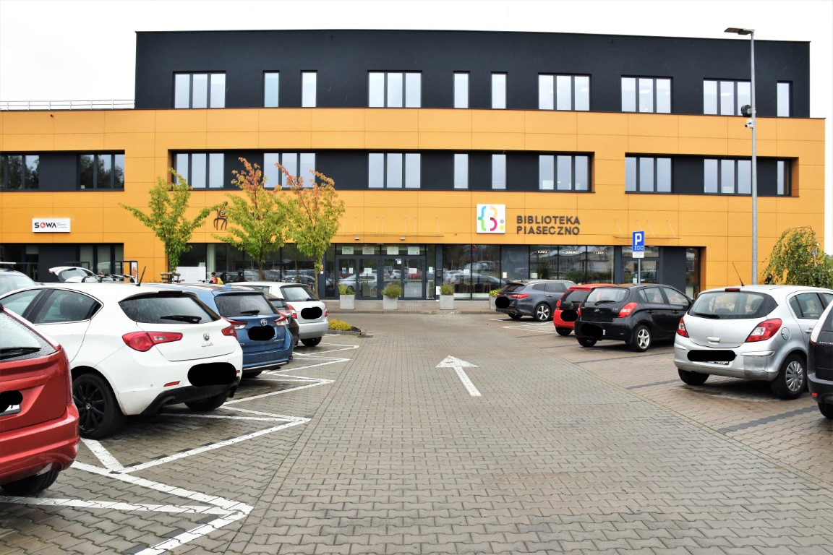
Po wejściu do biblioteki kieruj się delikatnie w lewo. Omiń szklaną ścianę. Przejdź obok schodów, idź prosto, a dojdziesz do sali gimnastycznej, gdzie odbywa się festiwal.
Możesz skorzystać z szatni. Szatnia będzie po prawej stronie, blisko sali gimnastycznej.
Toalety znajdziesz przy schodach po lewej i prawej stronie budynku.
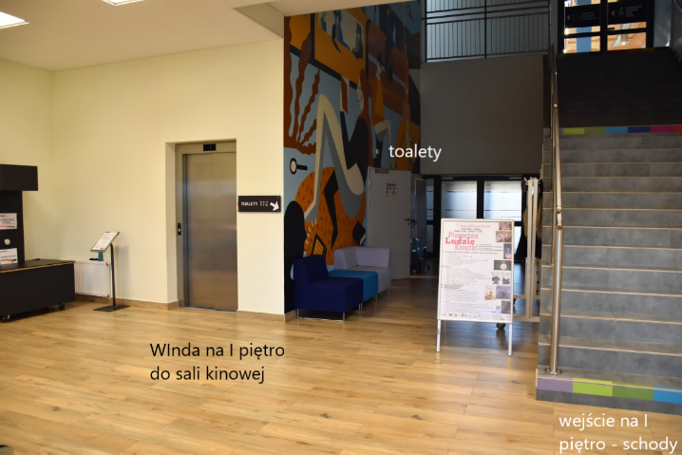
Zdjęcie obrazujące wejście na halę główną festiwalu oraz dojście do toalety, windy i na schody na I piętno.
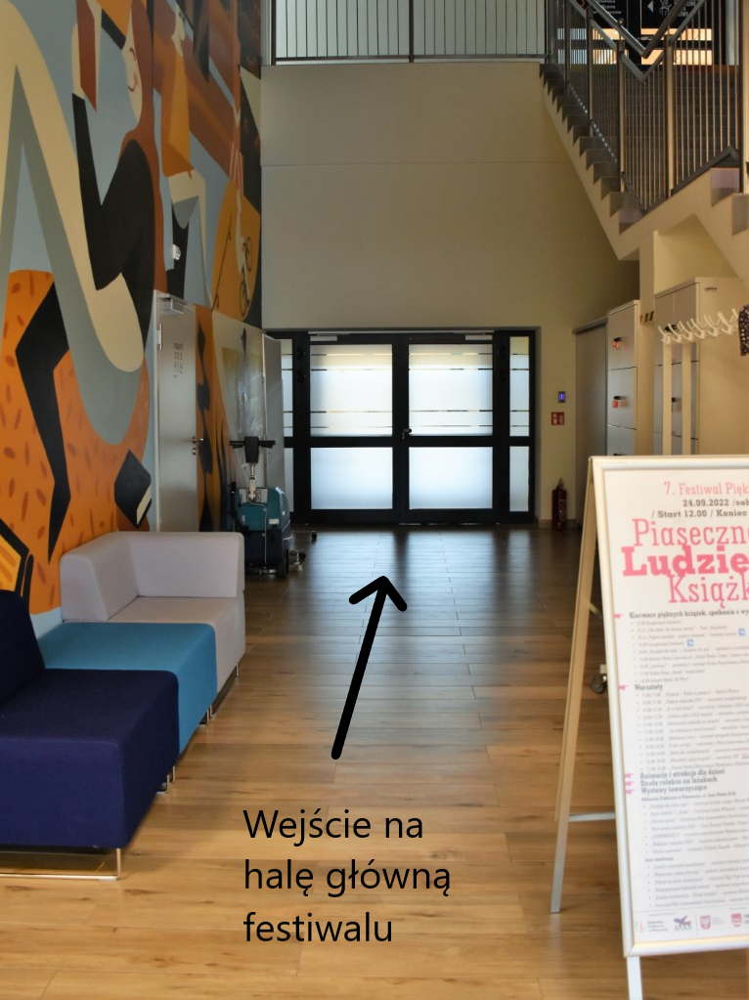
Wejście na halę główną festiwalu
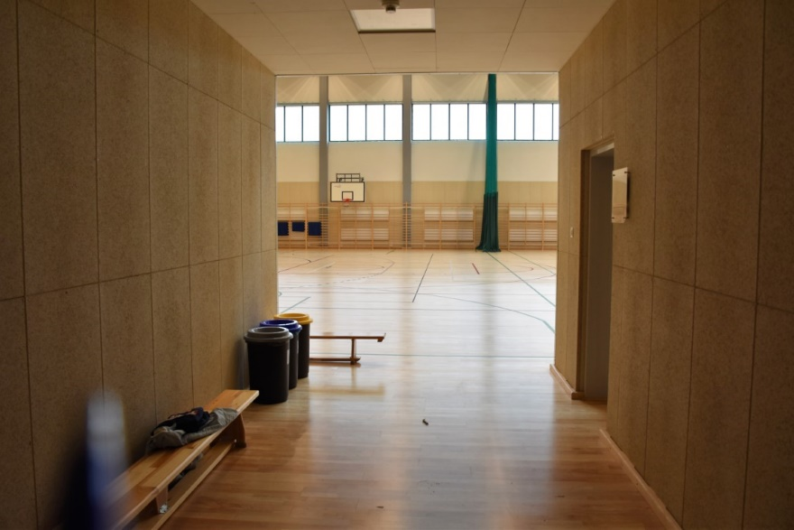
Wejście na halę główną festiwalu

Wejście na festiwal
Festiwal jest bezpłatny, nie ma biletów.

Harmonogram festiwalu
Festiwal odbywa się w sobotę 24.09.2022 roku w godzinach 12.00-19.00.

Kiermasz pięknych książek
Na festiwalu spotkasz się z wydawcami. Po wejściu na salę gimnastyczną znajdziesz stoiska wydawnictw: Alegoria, Dwie Siostry, Hokus Pokus, Imprint Media, Jedyne Takie, Key4, Mamania, Media Rodzina, Mięta, Neo Agencja Reklamowa, Nieśpieszne, Polarny Lis, Sto Stron, Tandem/Heraclon International, Tatarak, Tu się czyta (Buka, Format, Tako, Albus, Druganoga), Usborne, VEDA, Widnokrąg, Zakamarki.
Na festiwalu znajdziesz też stoiska:
- Dyskusyjnego Klubu Książki
- Klubu Poszukiwaczy Słowa
- Stowarzyszenia Pisarzy Polskich
- Fundacji ARKA imienia Józefa Wilkonia
- Muzeum Kaset

Wydarzenia na scenie

12.15 - spotkanie z teatrem dla dzieci „Tiki Rafa. Na krańcu świata” - Teatr „Bajaderka”
Obejrzysz morską opowieść o kolorowej kuli ziemskiej. Przedstawienie zawiera doznania słuchowe i wzrokowe.

13.15 - literackie kreacje „Piękna książka – piękny człowiek”
Czytelnicy i pracownicy biblioteki zaprezentują stroje postaci z książek. Spotkanie będzie tłumaczone na Polski Język Migowy.

14.00 - oficjalne otwarcie Festiwalu Pięknej Książki
Spotkanie będzie tłumaczone na Polski Język Migowy.

14.30 - spotkanie z autorkami „Książki dla kota” i „Książki dla psa” Moniką Hanulak i Grażką Lange
Spotkanie będzie tłumaczone na Polski Język Migowy.

15.00 - Koncert Oleny Leonenko „Pieśni Nieba i Ziemi”
Na festiwalu zaśpiewa aktorka i pieśniarka pochodzenia ukraińskiego Olena Leonenko. Wysłuchasz starych i prastarych pieśni Ukrainy.

16.00 - premiera 6. Antologii Klubu Poszukiwaczy Słowa „Jesteśmy”
Spotkasz się z lokalną grupą autorów Klubu Poszukiwaczy Słowa, którzy zaprezentują swoje utwory. Możesz kupić książkę “Jesteśmy” z wierszami i prozą członków Klubu.

18.00 - Koncert „Meek, oh why?”
Na festiwalu posłuchasz rapera i trębacza Meek, Oh Why?, czyli Mikołaja Kubickiego z zespołem.

Pokaz filmu w ramach projektu „Poznajmy się - piaseczyńskie spotkania z Ukrainą”

17.00 - Pokaz filmu „Rywal”
W sali kinowej obejrzysz niemiecko-ukraiński film „Rywal”. Na spotkanie potrzebujesz wejściówki. Wejściówkę dostaniesz na stronie: https://biblioteka-piaseczno.pl/pokaz-filmu-rywal/.
Sala kinowa jest na 1 piętrze. Na parterze przy drzwiach wejściowych kieruj się delikatnie w lewo. Omiń szklaną ścianę. Wejdź schodami na 1 piętro lub wjedź windą. Skręć w lewo i dojdź do końca korytarza. Skręć w prawo, następnie skręć w pierwszą alejkę w lewo. Idź prosto i skręć w pierwszą w prawo. Na końcu korytarza będzie sala kinowa po prawej stronie.
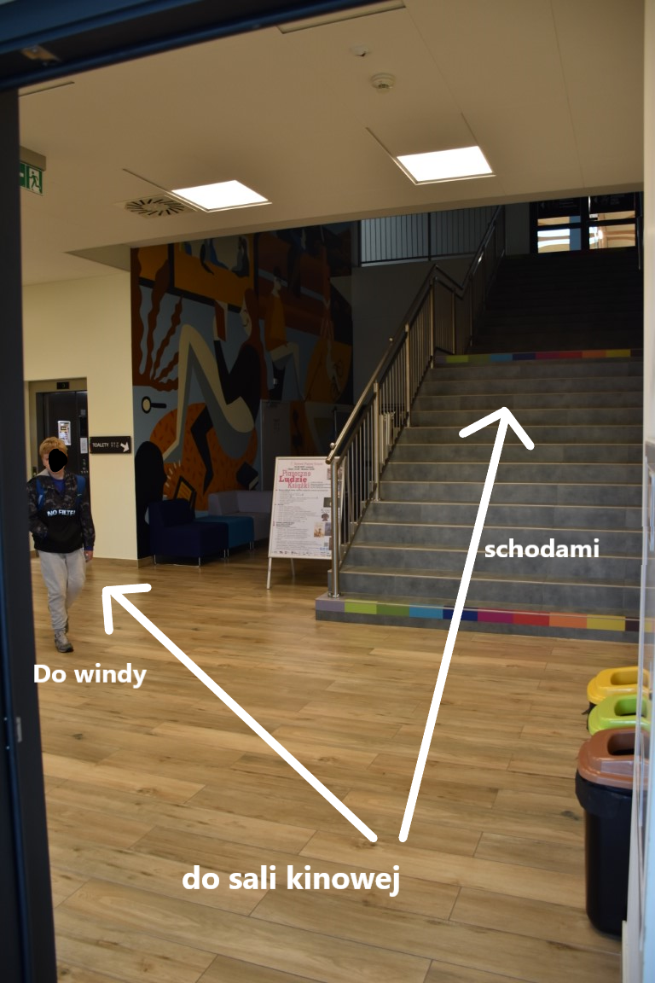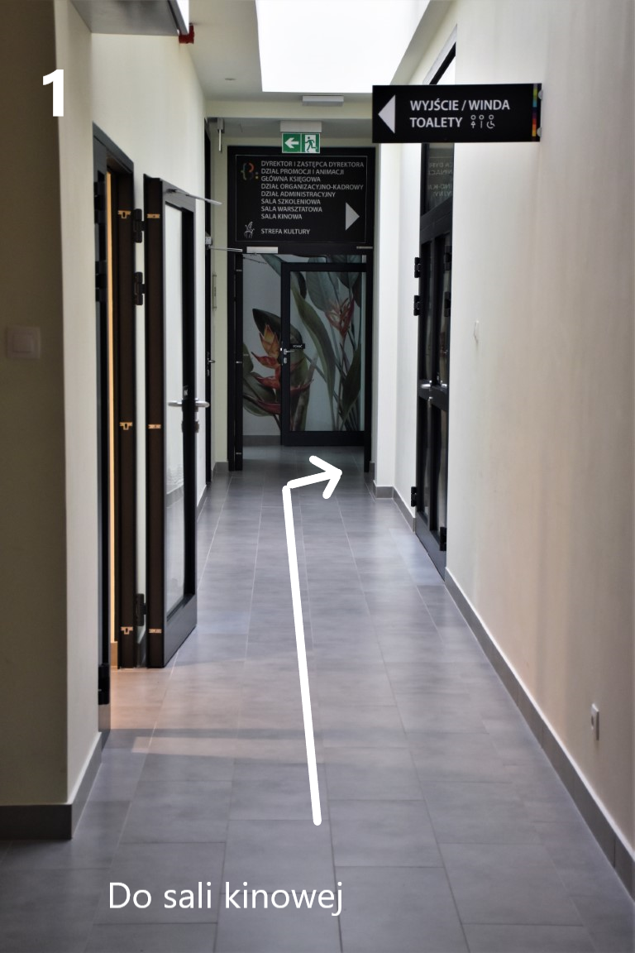
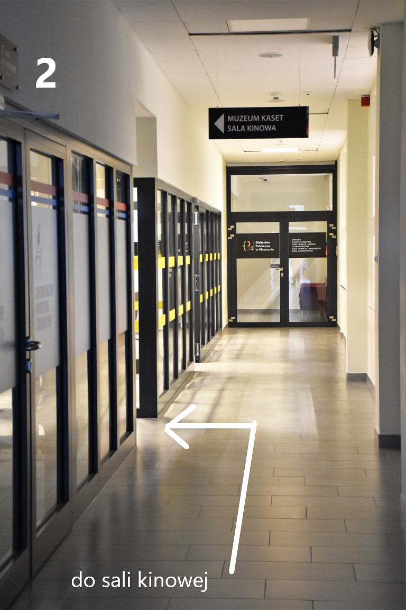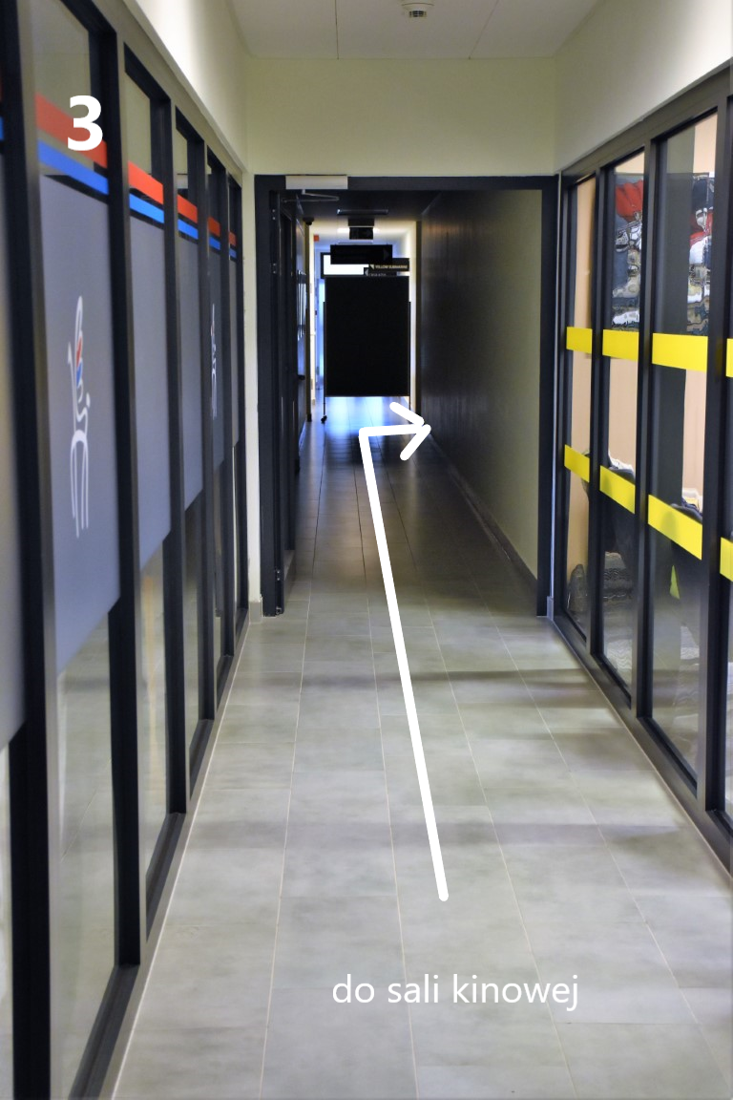

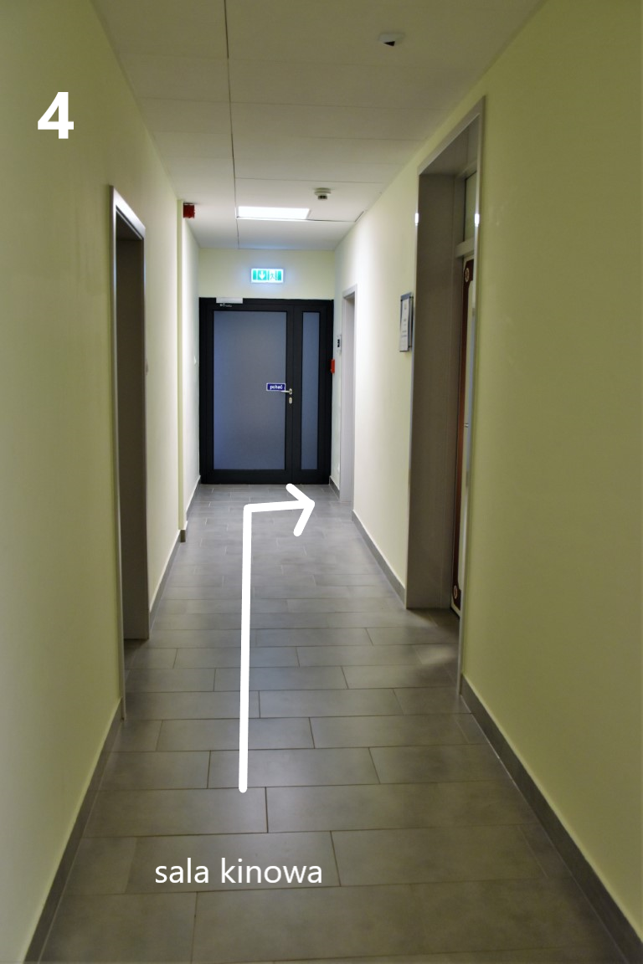

Warsztaty dla dzieci
Warsztaty odbywają się na sali gimnastycznej.

14.00-17.00 „Origami – Haiku z papieru”
Na warsztatach nauczysz się składać papier w różne figury. Warsztat prowadzi Beatriz Blanco.

14.00-17.00 „Piękna zakładka Do It Yourself”
Wykonasz zakładkę do książki metodą scrapbookingową, czyli naklejając powycinane elementy dekoracyjne. Warsztat prowadzą pracownicy biblioteki.

14.00-15.30 „A co było dalej?” – warsztaty z klockami LEGO dla dzieci 6-8 lat
Wysłuchasz fragmentu opowiadania i zbudujesz z kloców LEGO zakończenie opowiadania. Zapisz się na zajęcia - wyślij kartę zgłoszenia dziecka na warsztaty “A co było dalej” na adres email: m.mindak@biblioteka-piaseczno.pl. Zajęcia prowadzą pracownicy biblioteki.
Warsztaty odbywają się w sali Multicentrum. Na parterze kieruj się w delikatnie w prawo do windy. Wjedź na 1 piętro. Po wyjściu z windy kieruj się w prawo do końca korytarza. Po lewej stronie jest sala Multicentrum.

16.00-17.30 „Zróbmy sobie LEGO komiks” – warsztaty z projektowania komiksu dla dzieci 8-10 lat
Zbudujesz scenki komiksowe z klocków LEGO i przeniesiesz je do aplikacji StoryVisualizer. Zapisz się na zajęcia - wyślij kartę zgłoszenia dzieci na warsztaty “Zróbmy sobie LEGO komiks” na adres email: m.mindak@biblioteka-piaseczno.pl. Zajęcia prowadzą pracownicy biblioteki.
Warsztaty odbywają się w sali Multicentrum. Na parterze kieruj się w lekko w prawo do windy. Wjedź na 1 piętro. Po wyjściu z windy kieruj się w prawo do końca korytarza. Po lewej stronie jest sala Multicentrum.
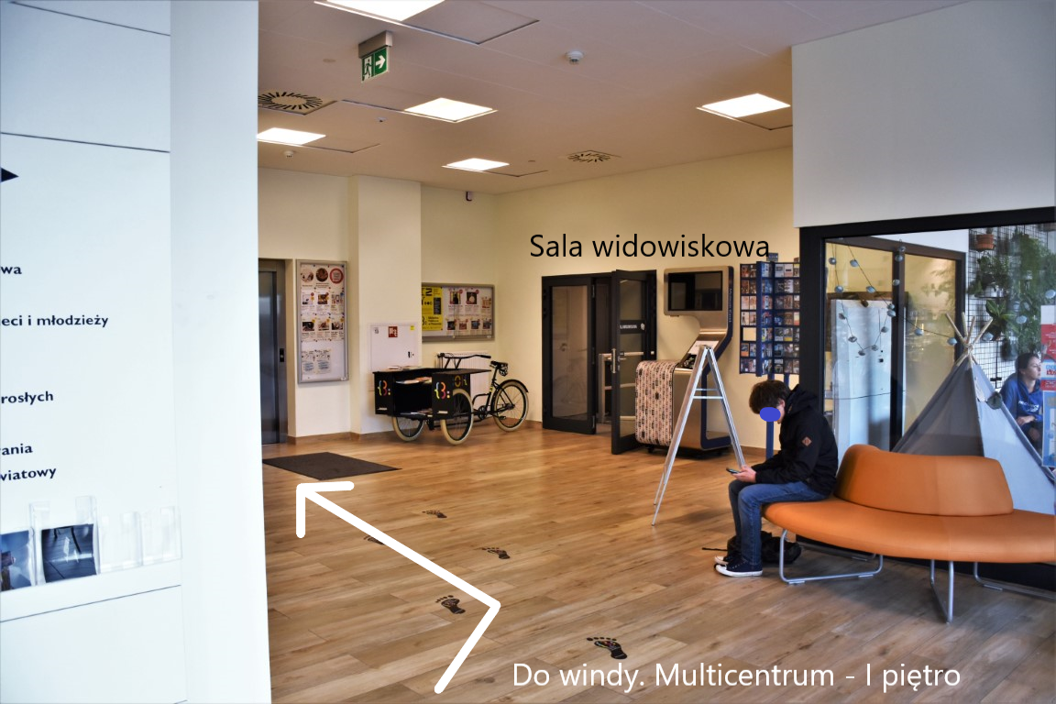
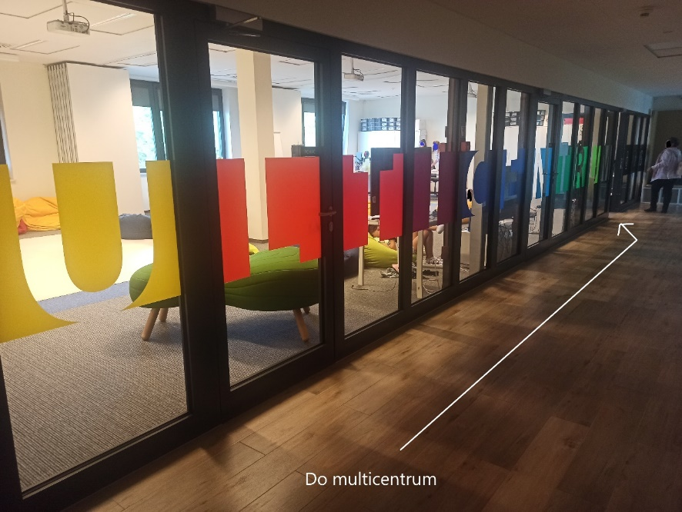

Centrum Kultury zaprasza na warsztaty odbywające się na głównej hali festiwalu:
13.00-16.00 „Botaniczne zakładki do książki” oraz „Ze sztalugą w świat książek” - warsztaty prowadzą Joanna Grabowska i Maciej Zadrąg
13.00-16.00 „Malowane litery – warsztat kaligrafii flamastrem pędzelkowym” – warsztat prowadzi Grażyna Stankiewicz
14.00-16.00 „Cuda na kiju” – warsztat prowadzi Nika Jaworowska-Duchlińska

14.00-16.00 „Retro dla najmłodszych” – warsztaty sensoryczno-plastyczne dla dzieci od 6 lat – prowadzi Muzeum Kaset.
Podczas warsztatów poznasz kasety oraz kolorowe magnetofony oraz wykonasz pracę plastyczną wykorzystując kasety.

16.00-18.00 „Warsztaty upcyklingowe” dla dzieci 7-15 lat – prowadzi Muzeum Kaset.
Podczas warsztatów zbudujesz wyposażenie biurka młodzieżowego z elementów kaset.
Inne warsztaty Muzeum Kaset:
Warsztaty dla dzieci 7-11 lat - przygotujesz stojaki / organizery na zeszyty, książki lub gry.
Warsztaty dla młodzieży 12-15 lat - zbudujesz przybornik na długopisy i pisaki.
Wszystkie warsztaty Muzeum Kaset prowadzone będą na hali głównej festiwalu.

Strefa Odkrywania Wyobraźni i Aktywności (SOWA)

17.00-18.00 „Poznaj Strefę Odkrywania Wyobraźni i Aktywności” (SOWA)
Na parterze przy drzwiach wejściowych kieruj się delikatnie w lewo. Omiń szklaną ścianę. Po lewej stronie znajdziesz Strefę Odkrywania Wyobraźni i Aktywności.

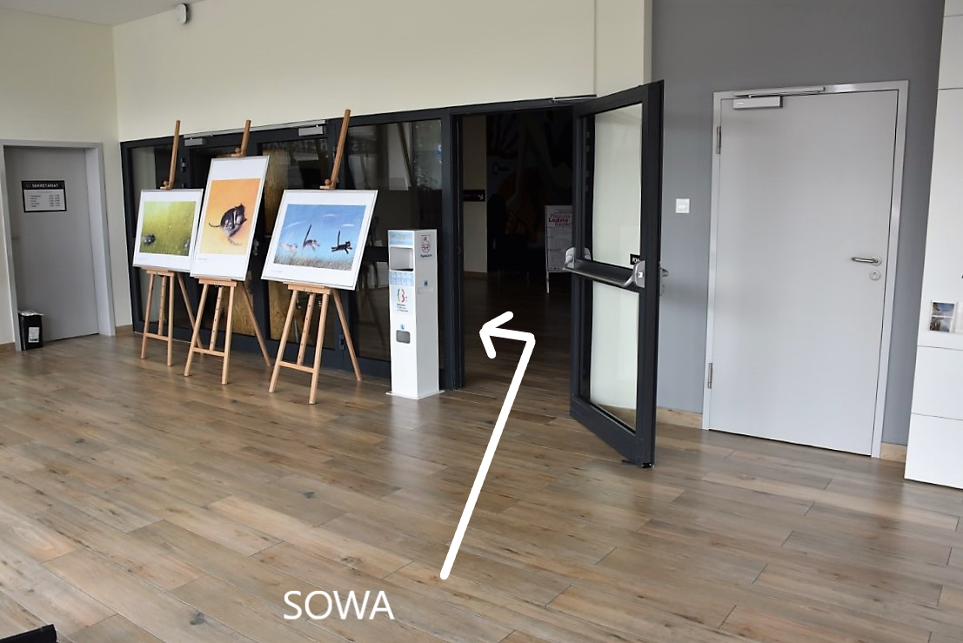
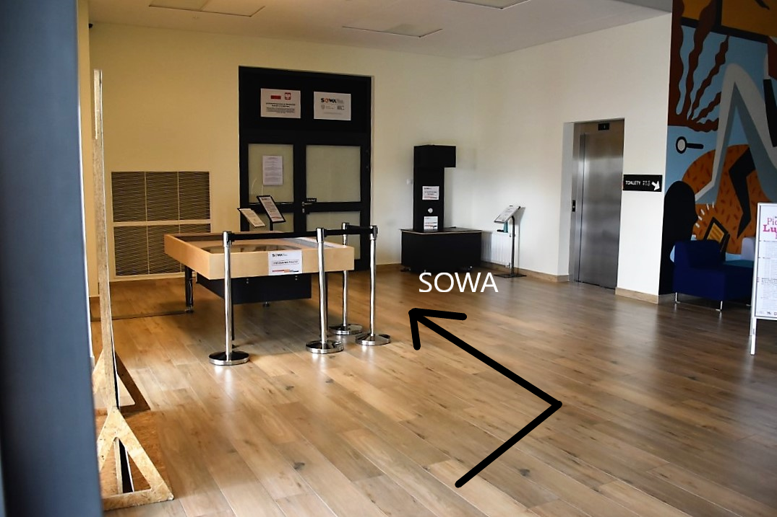

Wystawy towarzyszące:

„Książka dla kota i psa” – ilustracje Grażki Lange i Moniki Hanulak – sala widowiskowa
Na parterze przy drzwiach wejściowych kieruj się w delikatnie w prawo do sali widowiskowej. Na wystawie obejrzysz ilustracje do „Książki dla kota” i „Książki dla psa”.

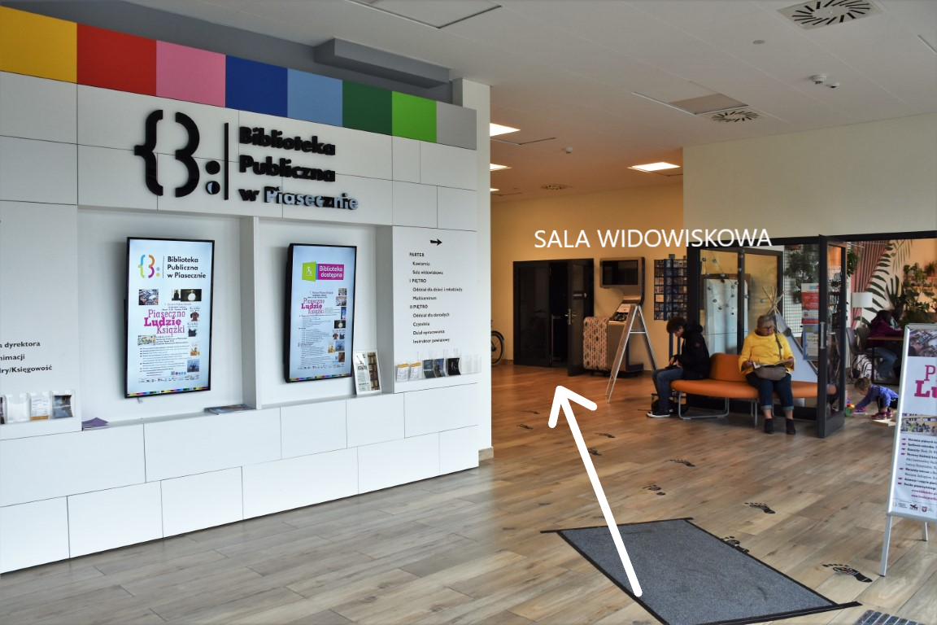

„Kocie ścieżki” i „Ruda” – ilustracje Józefa Wilkonia – przestrzeń w holu na parterze
Wystawę obejrzysz w holu, po wejściu do budynku biblioteki.

„Charcie harce” – Marta Lipczyńska-Gil i Nika Jaworowska-Duchlińska– wystawa plenerowa
Wystawę obejrzysz przed biblioteką na stojakach po lewej stronie budynku.

„Mistrzowie ilustracji 2022” – Ewa Kozyra-Pawlak i Paweł Pawlak – sala gimnastyczna
Na parterze przy drzwiach wejściowych kieruj się delikatnie w lewo. Omiń szklaną ścianę. Przejdź obok schodów, idź prosto, a dojdziesz do sali gimnastycznej.

„JASNOWIDZE 4” – Wydawnictwa Dwie Siostry – korytarz na I piętrze
Na parterze przy drzwiach wejściowych kieruj się w delikatnie w prawo do windy. Wjedź na 1 piętro. Po wyjściu z windy kieruj się w prawo. Wzdłuż korytarza znajdziesz wystawę na ścianie po prawo. Na wystawie obejrzysz prace konkursowe na projekt ilustrowanej książki dla dzieci Jasnowidze.
Możesz też wejść schodami, które znajdziesz za windą.

Wystawa pokonkursowa „Wakacje z książką 2022” – – Oddział dla dorosłych (czytelnia)
Na parterze przy drzwiach wejściowych kieruj się w delikatnie w prawo do windy. Wjedź na 2 piętro. Po wyjściu z windy na wprost jest Oddział dla dorosłych. Wejdź do biblioteki, przy ladzie skręć w prawo do czytelni. Na wystawie obejrzysz zdjęcia z konkursu „Wakacje z książką 2022”.
Możesz też wejść schodami, które znajdziesz za windą.

“Dzikie opowieści” – ilustracje Elżbiety Żaczek – Oddział dla dzieci i młodzieży
Na parterze przy drzwiach wejściowych kieruj się w delikatnie w prawo do windy. Wjedź na 1 piętro. Po wyjściu z windy kieruj się lekko w lewo do Oddziału dla dzieci i młodzieży. Na wystawie obejrzysz ilustracje Elżbiety Żaczek do książki „Dzikie opowieści. Wędrówka tropem tajemnic natury” Anety Chmielińskiej.
Możesz też wejść schodami, które znajdziesz za windą.

Strefa odpoczynku
Możesz skorzystać ze strefy relaksu – odpocząć na leżakach oraz znaleźć książkę na bookcrossingu – miejsce, skąd możesz wziąć książkę za darmo.

Dostępność
Część wydarzeń będzie tłumaczona na Polski Język Migowy:
- 13.15 - literackie kreacje „Piękna książka – piękny człowiek”
- 14.00 - oficjalne otwarcie Festiwalu Pięknej Książki
- 14.30 - spotkanie z autorkami „Książki dla kota” i „Książki dla psa” Moniką Hanulak i Grażką Lange
Przy scenie na sali gimnastycznej oraz w sali widowiskowej znajdziesz strefę z pętlą indukcyjną.

Kontakt
Jeśli masz pytania, zadzwoń do nas pod numer telefonu tel. (22) 484 21 52. Odpowiemy na Twoje pytania.

Biblioteka Publiczna w Piasecznie
ul. Jana Pawła II 55
05-500 Piaseczno
www.biblioteka-piaseczno.pl

Festiwal Pięknej Książki organizuje Biblioteka Publiczna w Piasecznie i Fundacja „ARKA” im. Józefa Wilkonia.
Patroni honorowi: Marszałek Województwa Mazowieckiego, Starosta Powiatu Piaseczyńskiego, Burmistrz Miasta i Gminy Piaseczno

Autor tekstu: Anna Wysocka
Autor zdjęć: Izabela Rególska
Piaseczno 2022

